1)文本文件：这类文件以文本的ASCII码形式存储在计算机中。它是以"行"为基本结构的一种信息组织和存储方式。
2)二进制文件：这类文件以文本的二进制形式存储在计算机中，用户一般不能直接读懂它们，只有通过相应的软件才能将其显示出来。二进制文件一般是可执行程序、图形、图像、声音等等。

判断两个浮点数的大小 double d1,d2;
切记：不能用 d1 == d2; 由于精度问题，不能这样判断，要用 equal(d1,d2)进行判断

endl相当于换行符
1.进制表示
cout << char (48)<<endl; //endl相当于换行符
cout << dec << 15 << endl; //十进制 15
cout << oct << 15 << endl; //八进制 17
cout << hex << 15 << endl; //十六进制 f

字符串连接

cout << "the day is " "good" << endl; the day is good
cin >> number; 作用：相当于scanf输入一个数
string s1 = “i am a”;
string s2 = “stduent”;
string s3 = s1 + ” ”+ s2;
结果: s3 = i am a stduent
3.文件的读写
#include <fstream>
#include <iostream>
#include <string>
ifstream in("文件名或地址")；
ofstream out("文件名地址")；
getline(in , s); 将in指向的文件中的一行字符串赋给s,遇到换行符终止，但它会丢弃换行符
4.vector库
#include <vector> //容器数组
vector<放的数组类型> 数组名 ; // 内容:string int double char等等类型
例如: vector <int> a 相当于 int a[];
a.push_back(数组内容) //把内容放到a中，一次放一个元素
a[i] //用下标访问元素
a.size() // 计算s有几个元素
in >> s //将in指向的内容读到s中，遇空格结束，即一次读一个单词

显式变换

静态转换 static_cast<变换类型>(变换对象)

主要作用：不能转换调const，volitale属性
基本类型之间的转换，基类和派生类之间的转换（指针，引用）
变换对象一定是明确定义的
static_cast相当于传统的C语言里的强制转换，该运算符把expression转换为new_type类型，用来强迫隐式转换，例如non-const对象转为const对象，编译时检查，用于非多态的转换，可以转换指针及其他，但没有运行时类型检查来保证转换的安全性。它主要有如下几种用法：
①用于类层次结构中基类（父类）和派生类（子类）之间指针或引用的转换。
进行上行转换（把派生类的指针或引用转换成基类表示）是安全的；
进行下行转换（把基类指针或引用转换成派生类表示）时，由于没有动态类型检查，所以是不安全的。
②用于基本数据类型之间的转换，如把int转换成char，把int转换成enum。这种转换的安全性也要开发人员来保证。
③把空指针转换成目标类型的空指针。
④把任何类型的表达式转换成void类型。
注意：static_cast不能转换掉expression的const、volatile、或者__unaligned属性。
int e = 10;
const int f = static_cast<const int>(e);//正确，将int型数据转换成const int型数据

const int g = 20;
int *h = static_cast<int*>(&g);//编译错误，static_cast不能转换掉g的const属性

常量转换 const_cast<变换类型>(变换对象)

主要作用：可以把同类型的const 转为非const，对volitale也适用
变换对象一般都是地址
因为这是把const转换成非const
这种变换对volatile也适用
const_cast，用于修改类型的const或volatile属性。
该运算符用来修改类型的const(唯一有此能力的C++-style转型操作符)或volatile属性。除了const 或volatile修饰之外， new_type和expression的类型是一样的。
①常量指针被转化成非常量的指针，并且仍然指向原来的对象；
②常量引用被转换成非常量的引用，并且仍然指向原来的对象；
③const_cast一般用于修改底指针。如const char *p形式。

举例转换如下：
const int g = 20;
int *h = const_cast<int*>(&g);//去掉const常量const属性

const int g = 20;
int &h = const_cast<int &>(g);//去掉const引用const属性

const char *g = "hello";
char *h = const_cast<char *>(g);//去掉const指针const属性

3.dynamic_cast<type*>(e)
主要作用：基类和派生类之间的转换（引用，指针）
基类必须要有虚函数，否则会编译出错，因为在运行时类型检查需要运行时信息，而这个信息存储在虚函数表中，所以必须定义一个虚函数，在虚函数表的前四个字节，有一个RTTI（Run Time Type Info）结构体的指针,存放运行时信息。
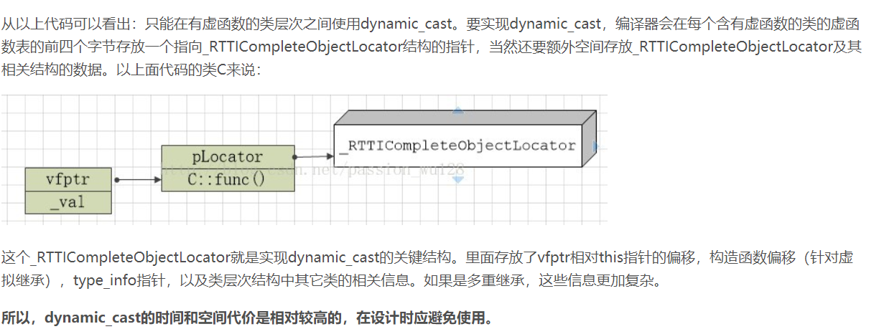

dynamic_cast主要用于类层次间的上行转换和下行转换，还可以用于类之间的交叉转换（cross cast）。
在类层次间进行上行转换时，dynamic_cast和static_cast的效果是一样的；
在进行下行转换时，dynamic_cast具有类型检查的功能，比static_cast更安全。dynamic_cast直接会返回空指针，提示转换的指针是 基类指针
（1）指针类型
举例，Base为包含至少一个虚函数的基类，Derived是Base的公有派生类，如果有一个指向Base的指针bp，我们可以在运行时将它转换成指向Derived的指针，代码如下：
if(Derived *dp = dynamic_cast<Derived *>(bp)){
//使用dp指向的Derived对象 }
else{
//使用bp指向的Base对象
}
值得注意的是，在上述代码中，if语句中定义了dp，这样做的好处是可以在一个操作中同时完成类型转换和条件检查两项任务。
（2）引用类型
因为不存在所谓空引用，所以引用类型的dynamic_cast转换与指针类型不同，在引用转换失败时，会抛出std::bad_cast异常，该异常定义在头文件typeinfo中。
void f(const Base &b){
try{
const Derived &d = dynamic_cast<const Base &>(b);
//使用b引用的Derived对象 }
catch(std::bad_cast){
//处理类型转换失败的情况 }
}

4.reinterpret_cast
new_type必须是一个指针、引用、算术类型、函数指针或者成员指针。它可以把一个指针转换成一个整数，也可以把一个整数转换成一个指针（先把一个指针转换成一个整数，再把该整数转换成原类型的指针，还可以得到原先的指针值）。任意连个类型之间都可以使用
reinterpret_cast意图执行低级转型，实际动作（及结果）可能取决于编辑器，这也就表示它不可移植。

asm关键字

可以在C++中写汇编代码，可以方便的和c++代码通信
7.字符串化运算符”#”,在宏的参数前面使用一个”#”,预处理器会把这个参数转化为字符数组，例如:
#define P(A) cout<<#A<<":"<<(A)<<endl
#include <iostream>
#include <string>
using namespace std;
int main()
{
int a = 1, b = 2, c = 3;
P(a); P(b); P(c);
P(a + b);
P((c - a) / b);
}
结果:
a:1 a + b : 3
b:2 (c - a) / b : 1
c:3
8.作用域解析运算符 “::”
如果希望制定initalize()属于Stash，就写:
Stash::initalize() 此时，initalize()不会和别的结构中的initalize冲突

